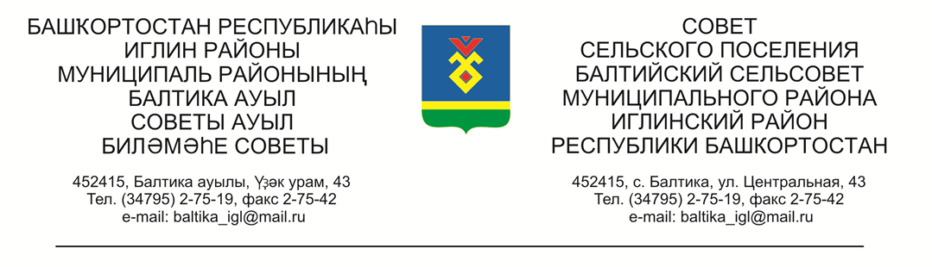

**КАРАР РЕШЕНИЕ**

# «08» ноябрь 2022й. №353 «08» ноября 2022г.

**О внесении изменений в решение Совета сельского поселения Балтийский сельсовет муниципального района Иглинский район Республики Башкортостан от 23 декабря 2015 года № 57 «Об утверждении Правил землепользования и застройки сельского поселения Балтийский сельсовет муниципального района Иглинский район Республики Башкортостан»**

В соответствии с Федеральным законом № 131-ФЗ от 06.10.2003г. «Об общих принципах организации местного самоуправления в Российской Федерации», Градостроительным кодексом Российской Федерации от 29.12.2004 года № 190-ФЗ (с последующими изменениями), Уставом сельского поселения Балтийский сельсовет муниципального района Иглинский район Республики Башкортостан, Совет сельского поселения Балтийский сельсовет муниципального района Иглинский район Республики Башкортостан решил:

1. С целью приведения правил землепользования и застройки поселения в соответствие внести следующие изменения и дополнения в Правила землепользования и застройки сельского поселения Балтийский сельсовет муниципального района Иглинский район Республики Башкортостан, утвержденные решением Совета сельского поселения Балтийский сельсовет муниципального района Иглинский район Республики Башкортостан от 23 декабря 2015 года № 57 с изменениями от 19.10.2018 №368:

1.1. Включить земельные участки с кадастровыми номерами 02:26:060802:233, 02:26:060802:15 расположенные по адресу: РБ, Иглинский район, с.Балтика, ул.Зеленая д.1, РБ, Иглинский район, с.Балтика, ул.Зеленая д.1/1 в состав территориальной зоны ОД-2 «для широкого спектра коммерческих и обслуживающих функций застройки, формирующей центры районного значения, включающей объекты социального, культурного, спортивного назначений», для размещения гостиницы.

2. Обнародовать настоящее решение на официальном сайте сельского поселения Балтийский сельсовет http://baltiysk.sp-iglino.ru/ и информационном стенде в здании администрации сельского поселения Балтийский сельсовет: Республика Башкортостан, Иглинский район, с. Балтика, ул. Центральная, д.43.

3. Контроль за исполнением настоящего решения возложить на Постоянную комиссию Совета сельского поселения Балтийский сельсовет муниципального района Иглинский район по развитию предпринимательства, земельным вопросам, благоустройству и экологии (председатель Фрик С.А.)

Глава сельского поселения И.М. Бугвин